Государственный Университет Молдовы
Факультет Математики и Информатики
Департамент Прикладной Информатики

Лабораторная работа №5

По курсу «Операционные системы»
Tema: “Примеры использования команд для обработки текстовых файлов в Linux”

Выполнила студентка группы IA 2304: Шелестян А.
Проверил преподаватель:
Препелица А.

Кишинэу, 2023
Оглавление
Условия выполнения лабораторной работы 4
Примеры выполнения команд 5
Su 5
Sudo 5
useradd, userdel / groupadd, groupdel 5
Passwd 6
Pwd 6
Dir 7
Mkdir 7
Mkdir – p 7
Mkdir -m 7
Cd 8
/ 8
~ 8
. 8
.. 8
- 8
tree 8
-d 9
-l 9
-L 9
-u 10
–g 10
-D 10
Cat 11
cat> filename 11
cat file.1 file.2>file.3 11
CAT >> filename 11
Tac 12
stat 12
ls 12
-l 12
-i 13
-a 13
-R 13
Rmdir 13
Mv 13
help 14
cp 14
cp 15
cp 15
-r 15
rm 15
-r 16
Chmod 16
MAN 17
wc – 17
(параметр –m) 18
(параметр -w) 18
head 18
tail 19
LN 19
параметр -s 19
параметр -p 19
параметр -b 20
Nano 20
Pico 21
More 21
Less 22
Touch 22
Who 22
Id 23
Whoami 23
Last 23
Df 23
Arch 24
Ps 24
Top 24
Tty 25
Ifconfig 25
Kill 25
Выводы 26
Литература 27

Условия выполнения лабораторной работы

Использовать команды для обработки текстовых файлов из списка: grep (-invwrcABC), sort (-nrRMktu), uniq (-cdDuf), cut (-cdf, --output-delimiter=””), head (-nc), tail (-nc), wc (-lwc), nl, paste, join, cmp, diff (-sqy), tr (-ds).

Примеры выполнения команд

Grep

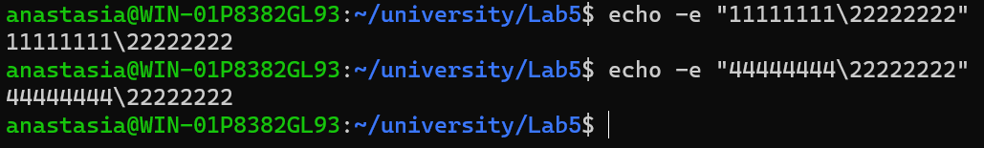

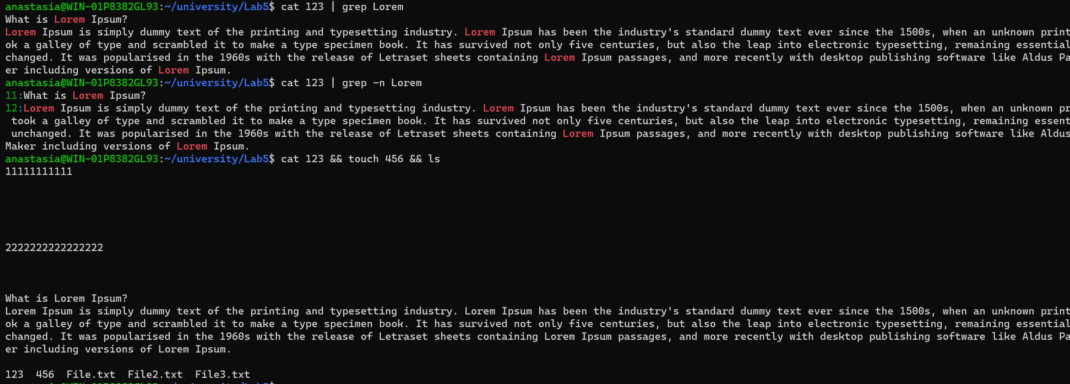
-i

wc –

подсчёт числа строк в указанном файле (параметр –l), числа символов в указанном файле (параметр –m), числа слов в указанном файле (параметр -w).

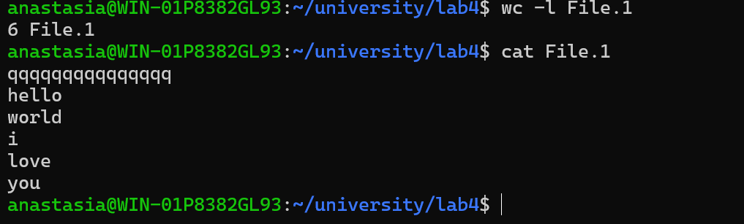

(параметр –m)

Показать количесто символов в объекте

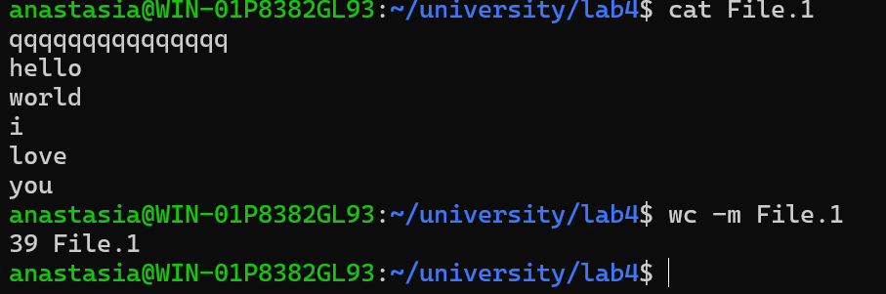

(параметр -w)

Отобразить количество слов в объекте

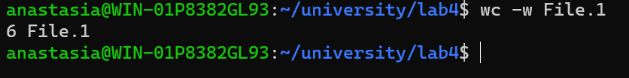

head
Команда head используется для просмотра первых строк любого текстового файла. По умолчанию она покажет первые десять строк, но вы можете изменить это число.

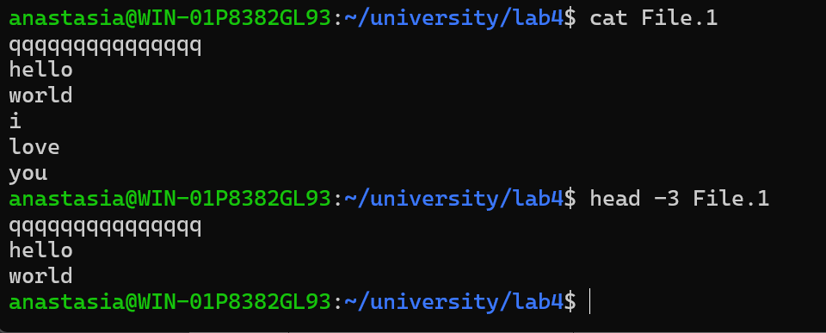

Литература
- https://help.ubuntu.ru
- https://ru.wikipedia.org/wiki/Linux

